


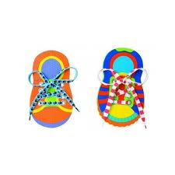
BURZA

v nedeli 23.3. od 13.00 do 15.00

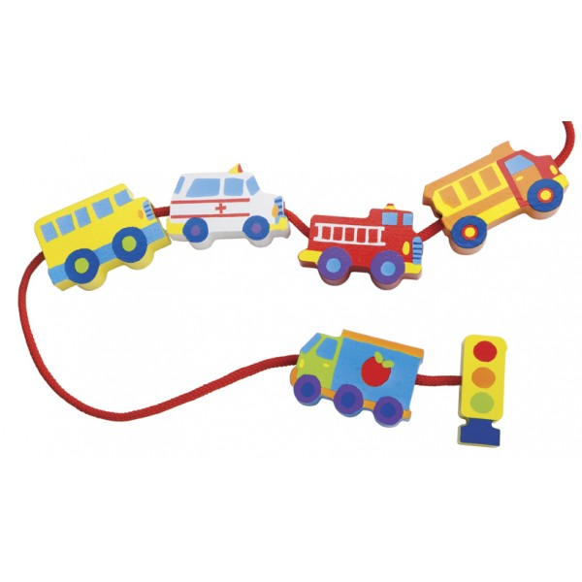
Maminky,
přijďte si prodat věcičky, obuv, hračky……, které již Vaše děti nepotřebují a současně si vyberte u jiných maminek něco nového. Nebo se přijďte jen podívat a dát si kafčo.

Prodejní místo si, prosím, zarezervujte na mailu: info@fitpuls.cz, tel. 775 384 818



Sportovní a dětské centrum, Praha 8- Březiněves, U Parku 1, www.fitpuls.cz

